МИНИСТЕРСТВО НАУКИ И ВЫСШЕГО ОБРАЗОВАНИЯ РОССИЙСКОЙ ФЕДЕРАЦИИ

Федеральное государственное бюджетное образовательное учреждение высшего образования

«Казанский национальный исследовательский технический университет

им. А. Н. Туполева – КАИ»

Институт компьютерных технологий и защиты информации

Отделение СПО ИКТЗИ (Колледж информационных технологий)

ЛАБОРАТОРНАЯ РАБОТА №4

по дисциплине

“Информационная безопасность”

Тема: “ Установка приоритетов”

Работу выполнил

Студент гр. 4237

Вафин С. И.

Преподаватель

Кожевников К. Д.

Казань 2024

**Цель**

Изучить способы установки приоритетов.

**Задачи**

* изучить теоретическую часть;
* выполнить практические указания;
* составить отчет по лабораторной работе.

**Ход работы**

**Шаг 1**

Настроим параметры повышения приоритета через SQL Server Management Studio (SSMS)

Откроем SQL Server Management Studio и подключитесь к вашему серверу баз данных.

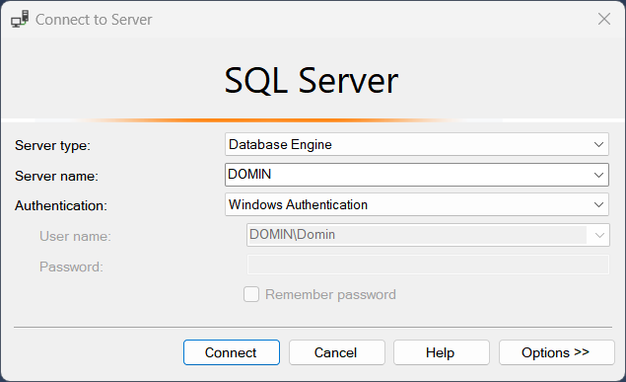

Рисунок 1 – Соединение с сервером

В обозревателе объектов щелкним правой кнопкой мыши на сервере и выберите пункт "Свойства".

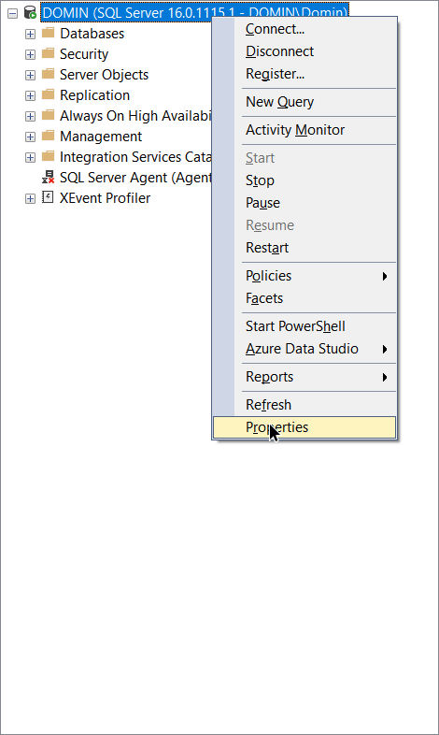

Рисунок 2 – Свойства

Если у Вас SQL сервер старой версии , то в открывшемся окне свойств сервера перейдите на вкладку "Процессоры".

В разделе "Потоки" установите флажок рядом с "Повысить приоритет SQL Server".

Если флажка "Повысить приоритет SQL Server" нет, то это может быть связано с версией SQL Server или с настройками вашего сервера. Возможно, этот параметр не доступен в моей текущей конфигурации.

Как это произошло и у меня. По это тому, ничего страшного, переходим ко второму шагу.

**Шаг 2**

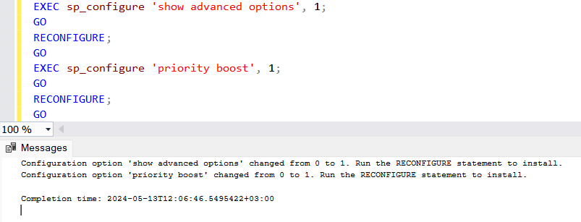

Рисунок 3 - Запрос

Напишем запрос для проверки значения параметра priority boost.

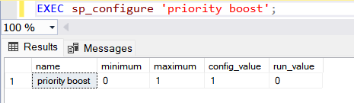

Рисунок 4 - Проверка запроса

**Вывод**

Изучил способы установки приоритетов.